Madrid, 30 de abril, 2021

**Nueva gama MICHELIN AGRIBIB ROW CROP IF**

Michelin presenta su nueva gama de neumáticos agrícolas, MICHELIN AGRIBIB ROW CROP IF* (Improved Flexion), diseñados especialmente para máquinas de tratamiento autopropulsadas y remolcadas y para tractores de baja y media potencia (de 70 a 180 CV) utilizados en los cultivos en línea.

Los neumáticos MICHELIN AGRIBIB ROW CROP IF ofrecen tres grandes ventajas:

* Mayor capacidad de carga gracias a la tecnología MICHELIN UltraFlex (marcaje IF )
* Mejor tracción gracias a un 14%* más tacos en contacto con el suelo y con una mayor altura de la escultura R1W**
* Menor compactación del suelo debido a un 20%** más de superficie de contacto, lo que permite una mejor distribución de la carga

Todos los neumáticos de la gama cuentan con la tecnología MICHELIN UltraFlex, que garantiza una mayor superficie de contacto para proteger los suelos de la compactación, al tiempo que mejora la tracción. Los flancos reforzados permiten que estos neumáticos ofrezcan una gran duración incluso operando con bajas presiones. Los beneficios para los agricultores se traducen en unos neumáticos que protegen el suelo y, por lo tanto, mejoran el rendimiento y la productividad.

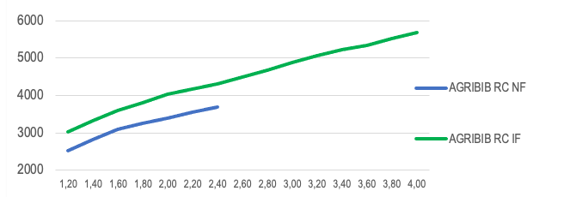

Carga (kg)

Presión (bar)

Sobre la nueva gama, Ludovic Labeaume, Director de la Línea de Negocio de Neumáticos Agrícolas de Michelin, explica: “Los sprayers actuales están equipados con depósitos cada vez más grandes que reducen el número de viajes necesarios para su llenado, mejorando así la productividad. Para adaptarse a estas necesidades hemos diseñado la gama MICHELIN AGRIBIB ROW CROP IF, que soporta una mayor capacidad de carga que un neumático estándar con una presión similar, con más superficie de tacos en contacto con el suelo y mejor tracción en terrenos embarrados. Gracias a su tecnología MICHELIN UltraFlex, cuando se montan en un tractor que no necesita aumentar su capacidad de carga el agricultor puede reducir la presión de utilización, lo que se traduce en una menor compactación del suelo”.

Los neumáticos MICHELIN AGRIBIB ROW CROP IF se fabrican en Francia, en la planta Michelin de Troyes. La gama cuenta con cinco dimensiones disponibles:

IF 380/90 R 50 167A8/167B IF 320/85 R 38 151A8/151B

IF 380/90 R 46 165A8/165B IF 320/90 R 54 159A8/159B

IF 320/90 R 50 158A8/158B

* El estándar ETRTO Improved Flexion (IF) permite que el neumático soporte un 20% más de carga que un neumático estándar con una presión similar. La ETRTO (European Tyre and Rim Technical Organisation) es la organización europea de normalización de neumáticos y llantas.

** Comparación realizada en el Centro de Investigación y Desarrollo de Ladoux (Francia) sobre la huella de contacto de los neumáticos MICHELIN AGRIBIB ROW CROP y MICHELIN AGRIBIB ROX CROP IF en dimensión 380/90 R 50, con una carga de 3.600 kg y una presión correspondiente a 30 km/h.

*** La norma TRA R1W indica una altura de los tacos de la banda de rodadura un 20% superior a la de un neumático R1 equivalente. La TRA (Tire and Rim Association, Inc.) es una organización de normalización de neumáticos, llantas y válvulas en Estados Unidos.

Michelin tiene la ambición de mejorar de manera sostenible la movilidad de sus clientes. Líder del sector del neumático, Michelin diseña, fabrica y distribuye los neumáticos más adaptados a las necesidades y a los diferentes usos de sus clientes, así como servicios y soluciones para mejorar la eficacia del transporte. Michelin ofrece igualmente a sus clientes experiencias únicas en sus viajes y desplazamientos. Michelin desarrolla también materiales de alta tecnología para diversas utilizaciones. Con sede en Clermont-Ferrand (Francia), Michelin está presente en 170 países, emplea a más de 123.600 personas y dispone de 71 centros de producción de neumáticos que en 2020 han fabricado 170 millones de neumáticos ([www.michelin.es](http://www.michelin.es)).

DEPARTAMENTO DE COMUNICACIÓN COMERCIAL

**+34 609 452 532**

angel.pardo-castro@michelin.com



|  |
| --- |
| [www.michelin.es](http://www.michelin.es) |
| @MichelinPress |

Avenida de los Encuartes, 19 – 28760 Tres Cantos – Madrid. ESPAÑA